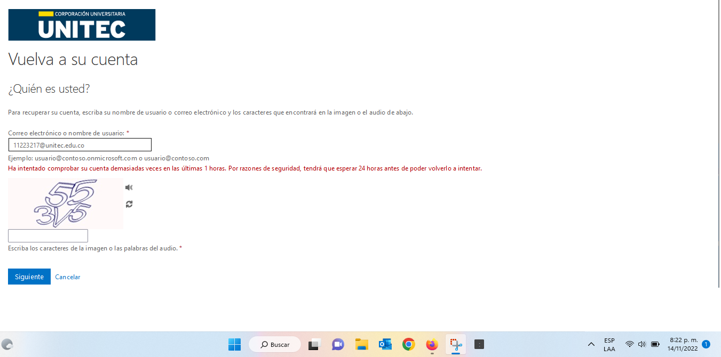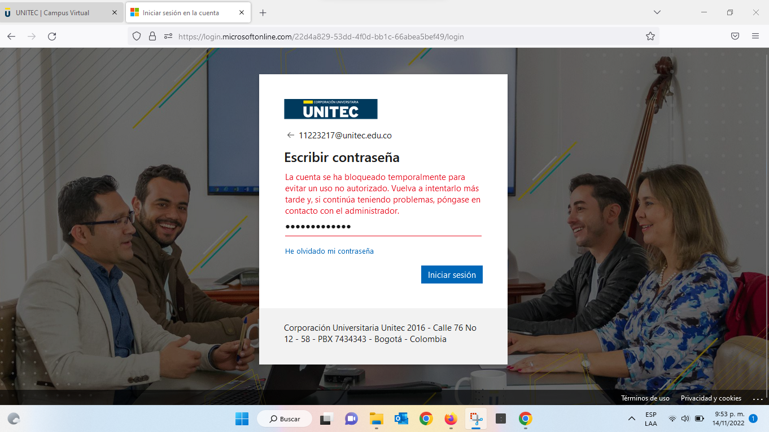

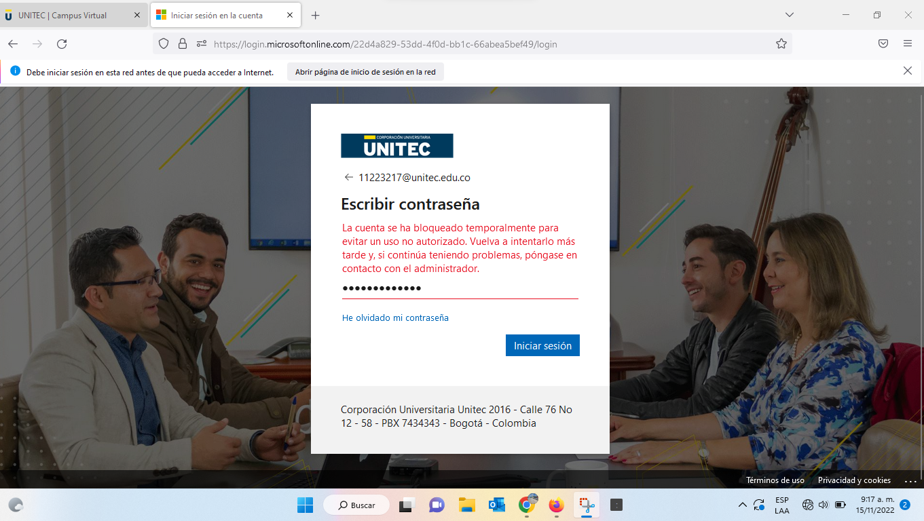

al tratar de ingresar durante el fin de semana a la plataforma, al ingresar la clave que normalmente uso, el sistema no la reconoce, motivo por el cual solicite recuperar la clave, pero me pide ingresar un numero de teléfono de 16 dígitos por lo que no pude recuperar oportunamente la contraseña de ingreso.

Solicito cordialmente me ayuden a recuperar mi contraseña para continuar en las actividades.

